**Итоговая контрольная работа по вероятности и статистике, 10 класс углубленный уровень**

**ДЕМОВЕРСИЯ**

1. Фабрика выпускает сумки. В среднем 8 сумок из 100 имеют скрытые дефекты. Найдите вероятность того, что купленная сумка окажется без дефектов.
2. Вероятность того, что в случайный момент времени температура тела здорового человека окажется ниже чем 36,8 °С, равна 0,81. Найдите вероятность того, что в случайный момент времени у здорового человека температура окажется 36,8 °С или выше.
3. В торговом центре два одинаковых автомата продают кофе. Обслуживание автоматов происходит по вечерам после закрытия центра. Известно, что вероятность события «К вечеру в первом автомате закончится кофе» равна 0,25. Такая же вероятность события «К вечеру во втором автомате закончится кофе». Вероятность того, что кофе к вечеру закончится в обоих автоматах, равна 0,15. Найдите вероятность того, что к вечеру кофе останется в обоих автоматах.
4. Вероятность того, что новый электрический чайник прослужит больше года, равна 0,97. Вероятность того, что он прослужит больше двух лет, равна 0,89. Найдите вероятность того, что он прослужит меньше двух лет, но больше года.
5. Артём гуляет по парку. Он выходит из точки *S* и, дойдя до очередной развилки, с равными шансами выбирает следующую дорожку, но не возвращается обратно. Найдите вероятность того, что таким образом он выйдет к пруду или фонтану.

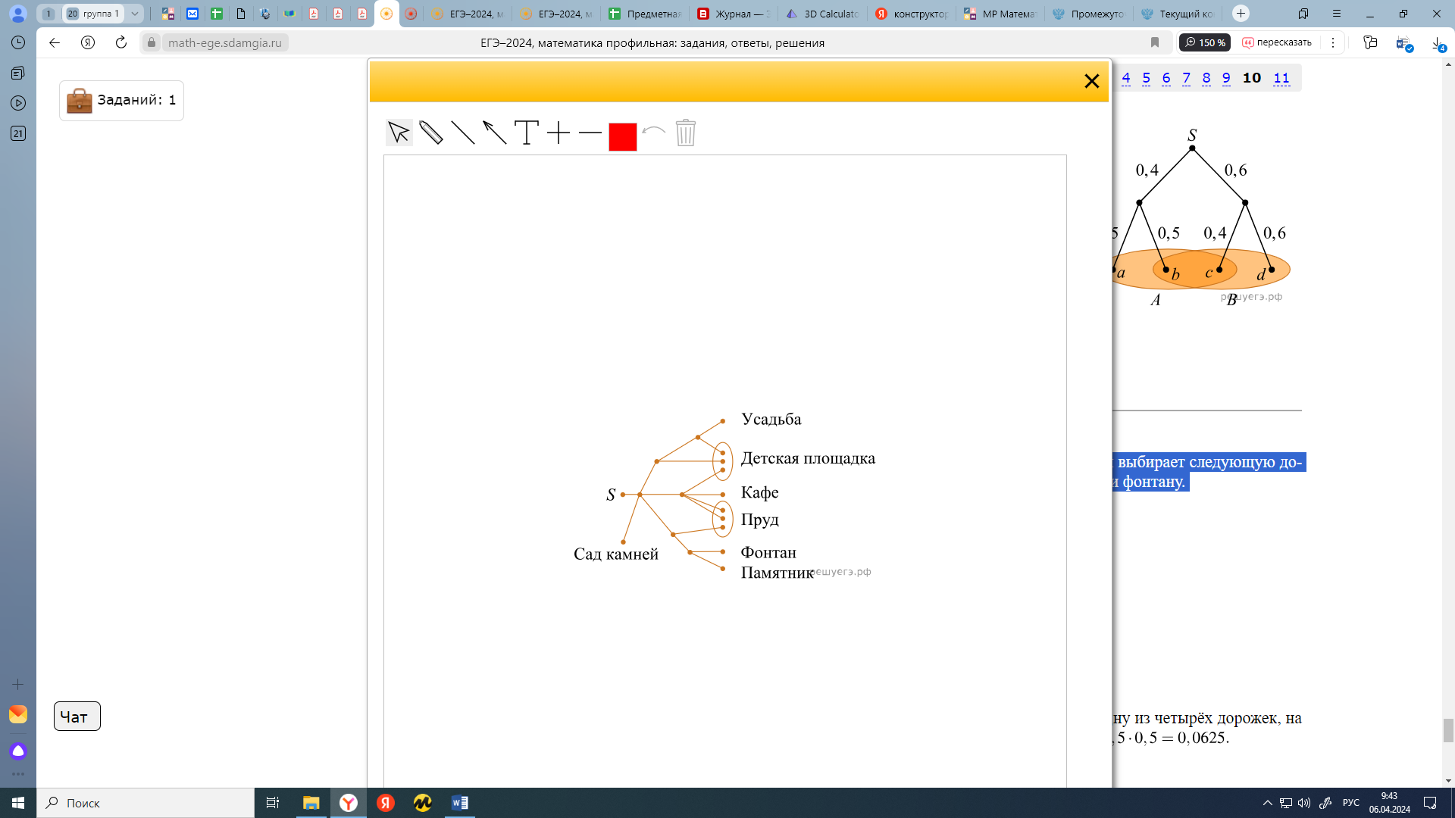

1. Стрелок стреляет по одному разу по каждой из пяти одинаковых мишеней. Вероятность поразить мишень каждым отдельным выстрелом равна 0,8. Во сколько раз вероятность события «стрелок поразит ровно четыре мишени» больше вероятности события «стрелок поразит ровно три мишени»?
2. Рабочий обслуживает 3 станка, вероятности выхода из строя каждого из которых в течение часа соответственно равны 0,2; 0,15; 0,1. Составить закон распределения числа станков, не требующих ремонта в течение часа. Найти математическое ожидание и дисперсию этой случайной величины.
3. **Даны** распределения случайных величин Х и Y:

|  |  |  |
| --- | --- | --- |
| x**i** | -1 | 0 |
| р**i** | 0,1 | 0,9 |

|  |  |  |  |
| --- | --- | --- | --- |
| y**i** | 2 | 3 | 5 |
| р**i** | 0,4 | 0,5 | 0,1 |

Построить закон распределения величины Z = X2 – 2Y. Рассчитать среднее квадратичное отклонение величины Z.